DS Automotion zeigt auf der LogiMAT 2023 ein Feuerwerk der FTS-Innovationen:
Flexibler, wendiger FTF-Familienzuwachs

Auf der LogiMAT 2023 präsentiert DS Automotion, der Spezialist für mobile Robotik, in Halle 6, Stand D05, mehrere neue FTF-Highlights, die auch vollständig VDA5050 ready sind. Dazu gehören das kompakte, modulare Radarm-FTF LUCY, der fahrerlose Mittelgewichts-Gegengewichtsstapler AMADEUS counter und das voll flächenbewegliche Unterfahr-FTF OSCAR omni, die alle live ausgestellt werden. Der innovative Ansatz für planbare Autonomie, vorgestellt im Vorjahr, wurde unter anderem für den IFOY AWARD 2023 in der Kategorie Software nominiert.

Kompakt und wendig

LUCY bietet höchste Fahr-Flexibilität auch in beengten Platzverhältnissen. Das kompakte Radarm-FTF kann bis zu 500 kg heben und ist dank seiner modularen Bauweise individuell anpassbar, um verschiedenste Ladungsträger sicher zu transportieren. Damit deckt das kompakte Fahrzeug viele Einsatzbereiche der innerbetrieblichen Logistik ab.

Starke Mittelklasse

Der AMADEUS counter, ein fahrerloser Gegengewichtsstapler aus der etablierten AMADEUS-Familie mit einer Hubhöhe von bis zu 2,8 m und einer Tragfähigkeit von 1,2 t, verfügt über alle Navigationsfähigkeiten und kann mit verschiedenen Akku-Technologien und Ladekonzepten betrieben werden. Sein besonders kleiner Wendekreis ermöglicht das Navigieren auch in engen Gängen. Besucher können ihn erstmals auf der LogiMAT 2023 live erleben.

Volle Flächenbeweglichkeit
OSCAR omni ist ein neues kompaktes Unterfahr-FTF, das eine maximale Nutzlast von einer Tonne bei einer Unterfahrhöhe von 310 mm tragen kann. Durch seine omnidirektionale Antriebstechnik bietet es eine uneingeschränkte Beweglichkeit in der Fläche, wodurch auch komplexe Anlagenkonzepte auf engem Raum realisiert werden können.

Preiswürdige Innovation

Die Fahrzeugsoftware ARCOS ermöglicht Transportfahrzeugen nicht nur als AGV, sondern auch als AMR zu agieren und setzt dadurch ein Zeichen in der Welt der Intralogistik.
Dadurch steht ein Transportsystem zur Verfügung, das wahlweise seine autonomen Funktionen benutzt oder vordefinierte Spuren abfährt. Erstmalig können höchste Flexibilität und maximale Effizienz aus den beiden Welten AMR und AGV in nur einem Transportsystem und in der gleichen Anlage realisiert werden. Deshalb wurde diese bahnbrechende Technologie für den IFOY AWARD 2023 nominiert.

Stand und Ansprechpartner von DS Automotion finden Sie in Halle 6, Stand D05.

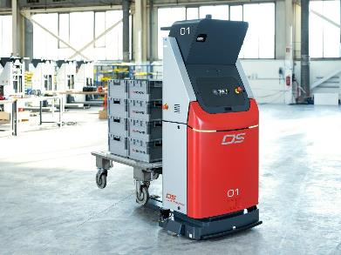  Lucy im Video:  https://youtu.be/xINQng0Y6ak | Messe-Hingucker von DS Automotion ist das kompakte, modular aufgebaute Radarm-FTF LUCY. Das wendige Leichtgewicht kann bis zu 500 kg transportieren und maximal 600 mm hoch heben.  Bilder: DS Automotion
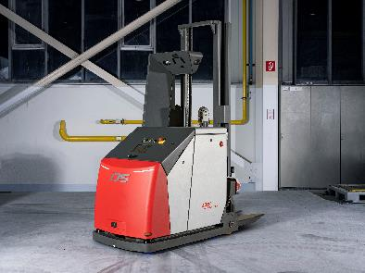 | Der fahrerlose Gegengewichtsstapler AMADEUS counter mit bis zu 2,8 m Hubhöhe und 1,2 t Tragfähigkeit wird live zu sehen sein und dabei Lasten mit dem ebenfalls neuen, voll flächenbeweglichen Unterfahr-FTF OSCAR omni austauschen.

Amadeus Counter im Video:
https://youtu.be/xINQng0Y6ak

Über DS Automotion
Die DS Automotion GmbH mit Sitz in Linz ist ein weltweit führender Anbieter fahrerloser Transportsysteme und autonomer mobiler Robotik. Das Unternehmen ist seit 1984 auf die Entwicklung und Produktion von Automatisierungslösungen für unterschiedlichste Anwendungen und Branchen spezialisiert und Teil der SSI Schäfer Gruppe. Die Erfahrung aus Entwicklung und Produktion von über 8.000 kundenspezifischen Fahrzeugen fließt in die Entwicklung der eigenen Produkte mit ein. Über 260 Mitarbeiter agieren weltweit, was sich in einer Exportquote von über 90% widerspiegelt.

Weitere Informationen finden Sie unter www.ds-automotion.com.

